G16

Découvrir les lieux où j’habite
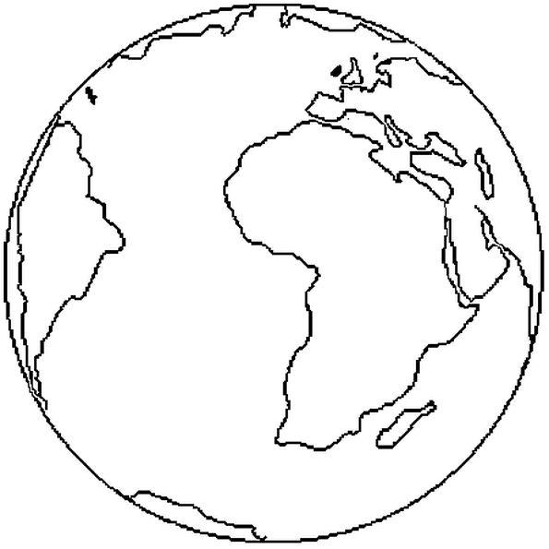
Un grand fleuve français : La Seine

Leçon 1

La Seine reçoit l'eau de plusieurs rivières :
- l'Aude, la Marne et l'Oise qui sont les affluents de la rive droite.
- l'Yonne, Loing, l'Eure sont des affluents de la rive gauche.

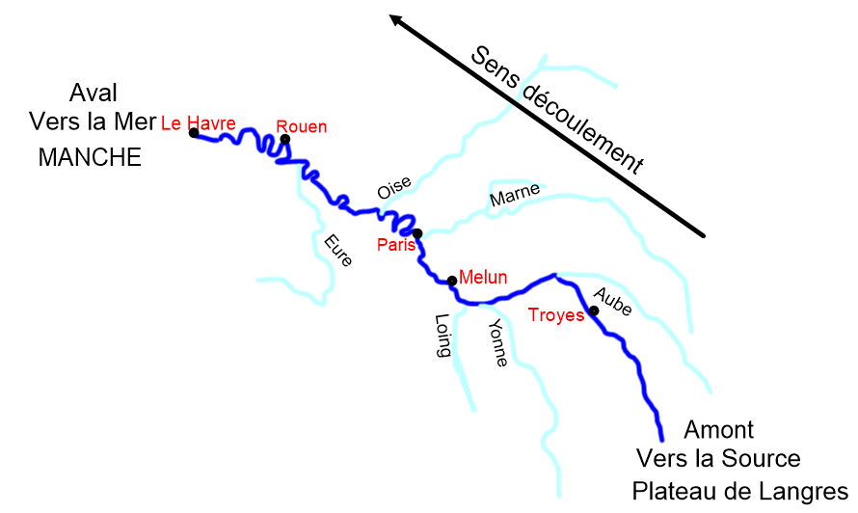

La Seine a creusé son lit dans une large vallée. En aval de Paris, elle serpente en de nombreux méandres.

La Seine se jette dans la Manche par une large embouchure appelée estuaire.

G16

Découvrir les lieux où j’habite
Un grand fleuve français : La Seine

Leçon 2

La Seine met en communication Paris, 1er port fluvial français et la zone industrielle de Basse Seine (raffineries...) et les ports maritimes de Rouen et du Havre.

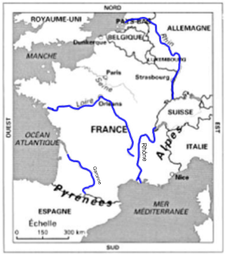
De grands ponts chevauchent la Seine comme le pont de Tancarville ou le pont de Normandie. Bien d'autres moins importants les accompagnent comme le pont Flaubert à Rouen.

Les grands fleuves français : Seine, Loire, Garonne, Rhin, Rhône.

